江西省高校毕业生电子就业协议书
签约服务平台签署操作手册

江西省高等院校毕业生就业工作办公室
2020年5月

目录
一、 前言 2
二、 系统简介 3
三、 操作流程介绍 3
3.1 学生操作流程介绍 3
四、 详细操作介绍 4
4.1 学生操作 4

前言
您好！感谢您使用教育厅就业协议服务系统，请您在使用系统之前，认真阅读此使用手册，它将帮助您在使用时，提高您的使用效率。本手册是系统标准化的文档，具体会因您所使用的产品版本的不同而存在差异。

系统简介
电子就业协议签约服务系统是由江西金格科技股份有限公司与江西省教育厅联手打造的一款基于公众号和PC端应用的在线电子签约服务系统，通过电子化签署模式替代传统用纸质签署的方式，提高学生和企业就业协议签署的效率，并保证具有法律效力。

操作流程介绍
- 就业协议签署流程依次按照：学生申请就业协议、企业确认就业协议、学生签署、学校自动签署、企业签署、完成签署。
- 对于签署完成的就业协议，企业和学生经过沟通后可进行解约，解约流程依次按照：企业发起解约、学生同意解约、解约生效。

学生操作流程介绍

详细操作介绍

学生操作
主界面
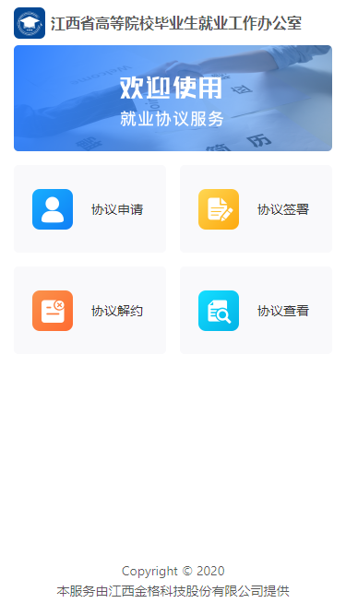

4.1.1 协议申请（电子签署）
确认个人基本信息，然后补填个人信息
备注：企业名称，输入企业名称前几位系统会自动弹出企业名称供选择
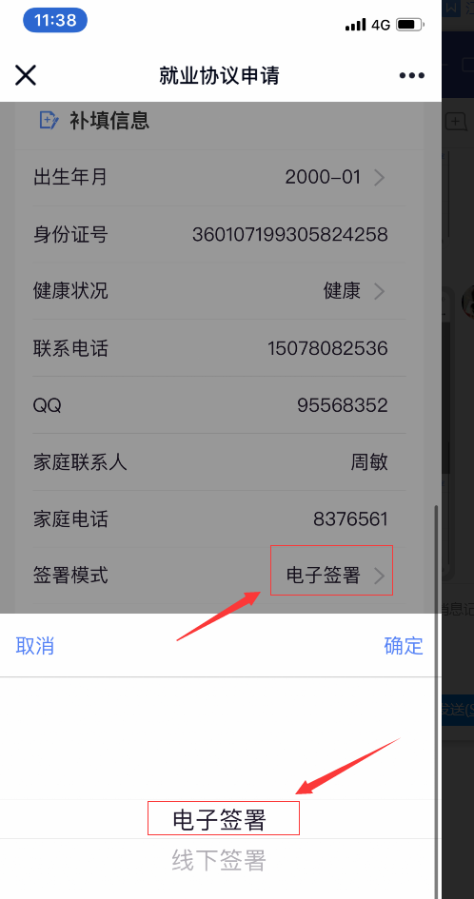

4.1.2 协议签署
协议申请后，企业查看信息无误并补充信息，确认操作后，学生可进行协议签署
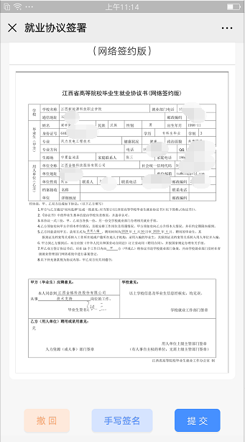

4.1.3 协议解约
企业发起解约后，学生可进行协议解约操作
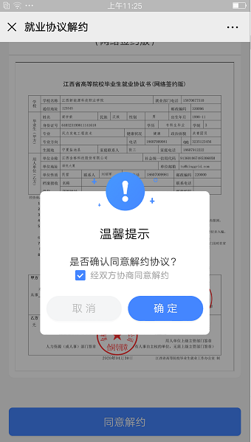

4.1.4 协议查看
可查看已生效协议、待企业签署协议、已解约协议
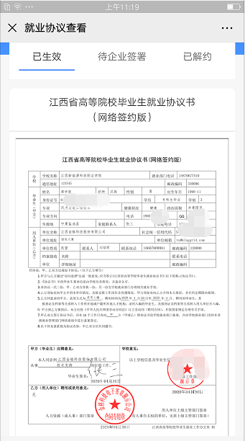

4.1.5 协议申请（线下签署）
如学生需要线下和企业签署就业协议，选择此模式。学生申请就业协议，选择线下签署模式
提交后学校自动盖章流程结束，可下载文档，打印出来手写签名邮寄给企业盖章。
备注：企业名称，输入企业名称前几位系统会自动弹出企业名称供选择；如果输入了企业名称，没有弹出可供选择的列表，该企业可能没有注册或实名认证，需要完整输入企业名称。

